

Himawari Japanese Class
～交流型日本語学習支援～
ひまわり

202６年度 年間予定表（202６年４月～202７年3月）
4月 | Apr | ３ | １０ | １７ | ２４
5月 | May | １ | ８ | １５ | ２２ | ２９
6月 | Jun | ５ | １２ | １９ | ２６
7月 | Jul | ３ | １０ | １７ | ２４ | ３１
8月 | Aug | お休み。 没有课。 No class.
9月 | Sep | ４ | １１ | １８ | ２５
10月 | Oct | ２ | ９ | １６ | ２３ | ３０
11月 | Nov | ６ | １３ | ２０ | ２７
12月 | Dec | ４ | １１ | １８ | ２５
1月 | Jan | １ | ８ | １５ | ２２ | ２９
2月 | Feb | ５ | １２ | １９ | ２６
3月 | Mar | ５ | １２ | １９ | ２６

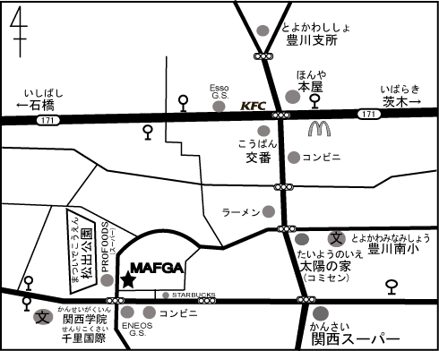
は休みの日です。
※イベント予定は変わることがあります。

【問合せ】
〒562-0032 箕面市小野原西5-2-36
TEL：072-727-6912 FAX：072-727-6920
E-Mail：info@mafga.or.jp http://www.mafga.or.jp

